CỤC VIỄN THÔNG  TRUNG TÂM KIỂM ĐỊNH VÀ CHỨNG NHẬN 2  VILAS 197  ------------- | CỘNG HÒA XÃ HỘI CHỦ NGHĨA VIỆT NAM  Độc lập - Tự do - Hạnh phúc  -------------------------
Số: 0046/2014/PTN-SP | Tp Hồ Chí Minh, ngày 10 tháng 02 năm 2014

KẾT QUẢ ĐO KIỂM
MÁY ĐIỆN THOẠI DI ĐỘNG

- Đơn vị đề nghị đo kiểm:
- Tên đơn vị: CÔNG TY TNHH SAMSUNG ELECTRONICS VIỆT NAM
– CHI NHÁNH THÀNH PHỐ HỒ CHÍ MINH.
- Địa chỉ: Tòa nhà Bitexco, 2 Hải Triều, Phường Bến Nghé, Quận 1, TP. Hồ Chí Minh.
- ĐT: (08) 39157310 Fax: (08) 39157402
2. Sản phẩm được đo kiểm:
- Tên sản phẩm: Điện thoại di động 3G có thu phát vô tuyến.
- Ký hiệu: SM-N750
- IMEI : 351605060052074
- Hãng sản xuất: SAMSUNG ELECTRONICS CO., LTD
- Nước sản xuất: Hàn Quốc.
(Các thông tin trên được ghi theo phiếu yêu cầu đo kiểm ngày 22/01/2014 của đơn vị đề nghị đo kiểm)
- Tình trạng mẫu: Mẫu do khách hàng mang đến Phòng Thử nghiệm.
3. Địa điểm đo kiểm:
- Phòng Thử nghiệm (VILAS 197).
- Địa chỉ: 60 Tân Canh, Phường 01, Quận Tân Bình, TP. HCM.
4. Nhóm đo kiểm:
- Nguyễn Kiều Diễm;
- Phạm Minh Trang.
5. Thời gian đo kiểm:
- Ngày 10 tháng 02 năm 2014
6. Thiết bị đo kiểm:
- Spectrum Analyser IFR 2395;
- CMU 200 – Universal Radio Communication Tester.

7. Điều kiện môi trường:
- Nhiệt độ: 25°C
- Độ ẩm: 50%
8. Tiêu chuẩn đánh giá:
- QCVN 12:2010/BTTTT-"Quy chuẩn kỹ thuật quốc gia về máy di động GSM pha 2 và 2+) "
- QCVN 15:2010/BTTTT-"Quy chuẩn kỹ thuật quốc gia về thiết bị đầu cuối thông tin di động W-CDMA FDD "
- QCVN 54:2011/BTTTT “Thiết bị thu phát vô tuyến sử dụng kỹ thuật điều chế trải phổ trong băng tần 2,4GHz”
- QCVN 65:2013/BTTTT “Quy chuẩn kỹ thuật quốc gia về thiết bị truy nhập vô tuyến băng tần 5GHz”.
9. Nội dung đo kiểm:

9.1 Đo kiểm theo QCVN 12:2010/BTTTT
STT | Chỉ tiêu đo kiểm | Cơ quan công nhận / chỉ định
1 | Công suất trung bình | Bộ Thông tin Truyền thông  Văn phòng Công nhận chất lượng
2 | Định thời cụm | Bộ Thông tin Truyền thông  Văn phòng Công nhận chất lượng
3 | Sai số thời gian | Bộ Thông tin Truyền thông  Văn phòng Công nhận chất lượng
4 | Sai số pha | Bộ Thông tin Truyền thông  Văn phòng Công nhận chất lượng
5 | Sai số tần số | Bộ Thông tin Truyền thông  Văn phòng Công nhận chất lượng
6 | Phổ tín hiệu đầu ra | Bộ Thông tin Truyền thông  Văn phòng Công nhận chất lượng
7 | RX level | Bộ Thông tin Truyền thông  Văn phòng Công nhận chất lượng
8 | BER | Bộ Thông tin Truyền thông  Văn phòng Công nhận chất lượng

9.2 Đo kiểm theo QCVN 15:2010/BTTTT
STT | Chỉ tiêu đo kiểm | Cơ quan công nhận / chỉ định
1 | Công suất trung bình lớn nhất | Bộ Thông tin Truyền thông  Văn phòng Công nhận chất lượng
2 | Công suất trung bình nhỏ nhất | Bộ Thông tin Truyền thông  Văn phòng Công nhận chất lượng
3 | Sai số tần số sóng mang | Bộ Thông tin Truyền thông  Văn phòng Công nhận chất lượng
4 | Sai số biên độ
5 | Sai số vector biên độ
6 | Sai số pha | Bộ Thông tin Truyền thông  Văn phòng Công nhận chất lượng
7 | Chất lượng dạng sóng | Bộ Thông tin Truyền thông  Văn phòng Công nhận chất lượng
8 | Phổ tín hiệu đầu ra | Bộ Thông tin Truyền thông  Văn phòng Công nhận chất lượng
9 | Độ rộng băng thông | Bộ Thông tin Truyền thông  Văn phòng Công nhận chất lượng
10 | BER | Bộ Thông tin Truyền thông  Văn phòng Công nhận chất lượng
11 | BLER | Bộ Thông tin Truyền thông  Văn phòng Công nhận chất lượng
12 | DBLER | Bộ Thông tin Truyền thông  Văn phòng Công nhận chất lượng
9.3 Đo kiểm theo QCVN 54:2011/BTTTT
STT | Chỉ tiêu đo kiểm | Cơ quan công nhận / chỉ định
1 | Điều chế | Bộ Thông tin Truyền thông  Văn phòng Công nhận chất lượng
2 | Tần số | Bộ Thông tin Truyền thông  Văn phòng Công nhận chất lượng
3 | Công suất phát/bức xạ EIRP cực đại | Bộ Thông tin Truyền thông  Văn phòng Công nhận chất lượng
4 | Phát xạ giả | Bộ Thông tin Truyền thông  Văn phòng Công nhận chất lượng
5 | Mật độ phổ công suất | Bộ Thông tin Truyền thông  Văn phòng Công nhận chất lượng

9.4 Đo kiểm theo QCVN 65:2013/BTTTT
STT | Chỉ tiêu đo kiểm | Cơ quan công nhận / chỉ định
1 | Tần số hoạt động | Bộ Thông tin Truyền thông  Văn phòng Công nhận chất lượng
2 | Tần số sóng mang | Bộ Thông tin Truyền thông  Văn phòng Công nhận chất lượng
3 | Công suất phát/bức xạ EIRP cực đại | Bộ Thông tin Truyền thông  Văn phòng Công nhận chất lượng
4 | Phát xạ giả | Bộ Thông tin Truyền thông  Văn phòng Công nhận chất lượng
5 | Mật độ phổ công suất | Bộ Thông tin Truyền thông  Văn phòng Công nhận chất lượng
10. Kết quả đo kiểm:
- Kết quả đo kiểm chi tiết trong phụ lục kèm theo.
- Kết quả đo kiểm chỉ có giá trị với mẫu đo kiểm.

ĐẠI DIỆN NHÓM ĐO KIỂM  PHẠM MINH TRANG | QUẢN LÝ KỸ THUẬT  NGUYỄN PHÚ CƯỜNG

PHỤ LỤC
(Kèm theo kết quả đo kiểm số 0046/2014/PTN-SP)
- Đo kiểm theo QCVN 12:2010/BTTTT
Date & Time: Monday, February 10, 2014 15:24:34 PM
Operator: noname
CMU Ident: Rohde&Schwarz,CMU 200-1100.0008.02,121644,V5.20
Options: B11/B12,B21Var14,B54Var14,B56Var54,B66,COPROC_FULL,B83,B89,B95,WDDC400,K16,K17,K20,K21,K22
K23,K24,K27,K28,K29,K42,K43,K56,K57,K58,K59,K60,K61,K62,K63,K64,K65,K66,K67,K68,K69,K83,K84
K85,K86,K88,K839,K849,K859,K869,FMR7,Intel Celeron M,480 MB
rxtx1
Sequence: - - -

Test Name and Condition Lower Limit Upper Limit Measured Value Unit P/F

Network: GSM 900, BCCH Channel/Level: 30/-85.0 dBm, TCH Channel: 62, TCH Level (dBm): -85.0, Support GSM, PCL: 15

(Main) Timeslot: 3, Attenuation (In/Out): 10.0/10.0 dB, Slot Mode: Single Slot, Bitstream: PR9, AuxTX: Off

Traffic Mode: Full Rate V1

IMSI: 1. 1.0123456789,Serial: 35160506-005207-4, Revision: PH2P, Number: -, Traffic: NAN, Power Class: 4

Call to Mobile: Passed
GSM 900, Channel 72, PCL 5, Timeslot: 3, BS RF Level -102.0 dBm, Attenuation (In/Out) 17.0 dB / 17.0 dB

Average Power: 20 Bursts 31.00 35.00 32.74 dBm Passed
Power Time Template: 20 Bursts Passed
Timing Error: 20 Bursts -2.00 2.00 -0.21 Bit Passed
Phase Error Peak: 20 Bursts -20.00 20.00 2.78 ° Passed
Phase Error RMS: 20 Bursts 5.00 0.74 ° Passed
Frequency Error: 20 Bursts -90.00 90.00 -1.49 Hz Passed
Spectrum due to Switching: 20 Bursts Passed
Spectrum due to Modulation: 50 Bursts Passed
RX Lev: 6 11 6 Passed
BBB (Fast BER) 88 Frames 0.20 0.05 % Passed
GSM 900, Channel 20, PCL 5, Timeslot: 3, BS RF Level -102.0 dBm, Attenuation (In/Out) 17.0 dB / 17.0 dB

Average Power: 20 Bursts 31.00 35.00 31.95 dBm Passed
Power Time Template: 20 Bursts Passed
Timing Error: 20 Bursts -2.00 2.00 -0.42 Bit Passed
Phase Error Peak: 20 Bursts -20.00 20.00 2.90 ° Passed
Phase Error RMS: 20 Bursts 5.00 0.77 ° Passed
Frequency Error: 20 Bursts -90.00 90.00 -35.39 Hz Passed
Spectrum due to Switching: 20 Bursts Passed
Spectrum due to Modulation: 50 Bursts Passed
RX Lev: 6 11 8 Passed
BBB (Fast BER) 88 Frames 0.20 0.00 % Passed
GSM 900, Channel 110, PCL 5, Timeslot: 3, BS RF Level -102.0 dBm, Attenuation (In/Out) 17.0 dB / 17.0 dB

Average Power: 20 Bursts 31.00 35.00 33.27 dBm Passed
Power Time Template: 20 Bursts Passed
Timing Error: 20 Bursts -2.00 2.00 -0.30 Bit Passed
Phase Error Peak: 20 Bursts -20.00 20.00 2.84 ° Passed
Phase Error RMS: 20 Bursts 5.00 0.75 ° Passed
Frequency Error: 20 Bursts -90.00 90.00 -6.33 Hz Passed
Spectrum due to Switching: 20 Bursts Passed
Spectrum due to Modulation: 50 Bursts Passed
RX Lev: 6 11 6 Passed
BBB (Fast BER) 88 Frames 0.20 0.08 % Passed
GSM 900, Channel 72, PCL 10, Timeslot: 3, BS RF Level -102.0 dBm, Attenuation (In/Out) 17.0 dB / 17.0 dB

Average Power: 20 Bursts 20.00 26.00 23.02 dBm Passed
Power Time Template: 20 Bursts Passed
Timing Error: 20 Bursts -2.00 2.00 -0.27 Bit Passed
Phase Error Peak: 20 Bursts -20.00 20.00 2.80 ° Passed
Phase Error RMS: 20 Bursts 5.00 0.72 ° Passed
Frequency Error: 20 Bursts -90.00 90.00 -26.15 Hz Passed
GSM 900, Channel 72, PCL 15, Timeslot: 3, BS RF Level -102.0 dBm, Attenuation (In/Out) 17.0 dB / 17.0 dB

Average Power: 20 Bursts 10.00 16.00 13.04 dBm Passed
Power Time Template: 20 Bursts Passed
Timing Error: 20 Bursts -2.00 2.00 -0.27 Bit Passed
Phase Error Peak: 20 Bursts -20.00 20.00 2.89 ° Passed
Phase Error RMS: 20 Bursts 5.00 0.71 ° Passed
Frequency Error: 20 Bursts -90.00 90.00 10.98 Hz Passed
Call Release Test: Passed

MS Serial Number: 35160506-005207-4
Result: 44 Tests passed / 0 Tests failed (Execution Time: 48.3 Seconds)
- Đo kiểm theo QCVN 15:2010/BTTTT
Date & Time: Monday, February 10, 2014 15:29:05 PM
Operator: noname
CMU Ident: Rohde&Schwarz,CMU 200-1100.0008.02,121644,V5.20
Options: B11/B12,B21Var14,B54Var14,B56Var54,B66,COPROC_FULL,B83,B89,B95,WDDC400,K16,K17,K20,K21,K22
K23,K24,K27,K28,K29,K42,K43,K56,K57,K58,K59,K60,K61,K62,K63,K64,K65,K66,K67,K68,K69,K83,K84
K85,K86,K88,K839,K849,K859,K869,FMR7,Intel Celeron M,480 MB
rxtx1
Sequence: - - -

Test Name and Condition Lower Limit Upper Limit Measured Value Unit P/F

Operating Band I, Channel DL/UL 10562/9613, RF Level -36.0 dBm, Attenuation (In/Out) 11.0 / 11.0 dB

P-CPICH: -4.42 dB, P-SCH: -9.42 dB, S-SCH: -9.42 dB, P-CCPCH: -6.42 dB, S-CCPCH: -6.42 dB

PICH: -9.42 dB, AICH -9.42 dB, DPDCH (Code 6): -11.42 dB, DPCCH/DPDCH Offset 0.00 dB

MCC 1, MNC 1, LAC 1 CallType RMC 12.2 kbps DL/UL, Test Loop Mode 2

IMSI: 001010123456789,Serial Number: 35160506-005207-4

Call to Mobile: Passed
DL Channel 10562, Attenuation (In/Out) 20.0 / 20.0 dB, Averaging: 10, UE Power Class 3

Maximum RMS Power: 21.00 25.00 22.46 dBm Passed
DL Channel 10562, Attenuation (In/Out) 20.0 / 20.0 dB, Averaging: 10

Minimum RMS Power: -50.00 -54.45 dBm Passed
DL Channel 10562, Attenuation (In/Out) 20.0 / 20.0 dB, Averaging: 10, RF Target Level 10.0 dBm

WCDMA Demodulation (Maximum Values)

Carrier Frequency Error: -200.00 200.00 -48.74 Hz Passed
Magnitude Error (RMS): 17.50 1.67 % Passed
Magnitude Error (Peak): -50.00 50.00 8.38 % Passed
Error Vector Magnitude (RMS): 17.50 4.14 % Passed
Error Vector Magnitude (Peak): -50.00 50.00 16.26 % Passed
Phase Error (RMS): 10.00 2.18 ° Passed
Phase Error (Peak): -45.00 45.00 9.31 ° Passed
Waveform Quality: 0.94 1.00 Passed
DL Channel 10562, Attenuation (In/Out) 20.0 / 20.0 dB, Averaging: 10

ACLR FFT/OBW, 640 Chips (Average Values)

ACLR Channel -2 (RMS): -43.00 -44.37 dBc Passed
ACLR Channel -1 (RMS): -33.00 -37.39 dBc Passed
ACLR Channel +1 (RMS): -33.00 -36.90 dBc Passed
ACLR Channel +2 (RMS): -43.00 -44.31 dBc Passed
Occupied Bandwidth: 5.00 4.08 MHz Passed
DL Channel 10562, Attenuation (In/Out) 20.0 / 20.0 dB, Averaging: 41

RF Level -102.0 dBm, P-CPICH -4.4 dB, DPDCH -11.4 dB, OCNS -6.4 dB

BER: 0.10 0.00 % Passed
BLER: 1.00 0.00 % Passed
DBLER: 1.00 0.00 % Passed
DL Channel 10700, Attenuation (In/Out) 22.0 / 22.0 dB, Averaging: 10, UE Power Class 3

Maximum RMS Power: 21.00 25.00 22.29 dBm Passed
DL Channel 10700, Attenuation (In/Out) 22.0 / 22.0 dB, Averaging: 10

Minimum RMS Power: -50.00 -52.46 dBm Passed
DL Channel 10700, Attenuation (In/Out) 22.0 / 22.0 dB, Averaging: 10, RF Target Level 10.0 dBm

WCDMA Demodulation (Maximum Values)

Carrier Frequency Error: -200.00 200.00 -30.78 Hz Passed
Magnitude Error (RMS): 17.50 2.03 % Passed
Magnitude Error (Peak): -50.00 50.00 12.42 % Passed
Error Vector Magnitude (RMS): 17.50 4.60 % Passed
Error Vector Magnitude (Peak): -50.00 50.00 22.70 % Passed
Phase Error (RMS): 10.00 2.37 ° Passed
Phase Error (Peak): -45.00 45.00 12.79 ° Passed
Waveform Quality: 0.94 1.00 Passed
DL Channel 10700, Attenuation (In/Out) 22.0 / 22.0 dB, Averaging: 10

ACLR FFT/OBW, 640 Chips (Average Values)

ACLR Channel -2 (RMS): -43.00 -43.94 dBc Passed
ACLR Channel -1 (RMS): -33.00 -38.74 dBc Passed
ACLR Channel +1 (RMS): -33.00 -38.47 dBc Passed
ACLR Channel +2 (RMS): -43.00 -43.22 dBc Passed
Occupied Bandwidth: 5.00 4.08 MHz Passed
DL Channel 10700, Attenuation (In/Out) 22.0 / 22.0 dB, Averaging: 41

RF Level -102.0 dBm, P-CPICH -4.4 dB, DPDCH -11.4 dB, OCNS -6.4 dB

BER: 0.10 0.00 % Passed
BLER: 1.00 0.00 % Passed
DBLER: 1.00 0.00 % Passed
DL Channel 10838, Attenuation (In/Out) 22.0 / 22.0 dB, Averaging: 10, UE Power Class 3

Maximum RMS Power: 21.00 25.00 21.30 dBm Passed
DL Channel 10838, Attenuation (In/Out) 22.0 / 22.0 dB, Averaging: 10

Minimum RMS Power: -50.00 -52.50 dBm Passed
DL Channel 10838, Attenuation (In/Out) 22.0 / 22.0 dB, Averaging: 10, RF Target Level 10.0 dBm

WCDMA Demodulation (Maximum Values)

Carrier Frequency Error: -200.00 200.00 -35.11 Hz Passed
Magnitude Error (RMS): 17.50 2.89 % Passed
Magnitude Error (Peak): -50.00 50.00 9.46 % Passed
Error Vector Magnitude (RMS): 17.50 5.22 % Passed
Error Vector Magnitude (Peak): -50.00 50.00 16.16 % Passed
Phase Error (RMS): 10.00 2.49 ° Passed
Phase Error (Peak): -45.00 45.00 9.16 ° Passed
Waveform Quality: 0.94 1.00 Passed
DL Channel 10838, Attenuation (In/Out) 22.0 / 22.0 dB, Averaging: 10

ACLR FFT/OBW, 640 Chips (Average Values)

ACLR Channel -2 (RMS): -43.00 -44.33 dBc Passed
ACLR Channel -1 (RMS): -33.00 -35.01 dBc Passed
ACLR Channel +1 (RMS): -33.00 -36.27 dBc Passed
ACLR Channel +2 (RMS): -43.00 -44.51 dBc Passed
Occupied Bandwidth: 5.00 4.08 MHz Passed
DL Channel 10838, Attenuation (In/Out) 22.0 / 22.0 dB, Averaging: 41

RF Level -102.0 dBm, P-CPICH -4.4 dB, DPDCH -11.4 dB, OCNS -6.4 dB

BER: 0.10 0.00 % Passed
BLER: 1.00 0.00 % Passed
DBLER: 1.00 0.00 % Passed
Call Release Test: Passed

MS Serial Number: 35160506-005207-4
Result: 56 Tests passed / 0 Tests failed (Execution Time: 89.2 Seconds)

- Đo kiểm theo QCVN 54:2011/BTTTT
STT | Chỉ tiêu đo kiểm |  |  | Giới hạn/ Giá trị tham chiếu |  | Kết quả đo kiểm/ Kiểm tra |  | Đánh giá
1. | Điều chế |  |  | Điều chế trải phổ |  | DSSS/OFDM |  | Đạt
2. | Tần số hoạt động (GHz) |  |  | 2,4000 – 2,4835 |  | 2,4048 – 2,4804 |  | Đạt
3. | Công suất bức xạ EIRP cực đại (dBm) |  |  | ≤ 20 |  | 17,85 |  | Đạt
4. |  | Phát xạ giả (dBm) | 30 MHz đến 1 GHz |  | ≤ -36 |  | < -46 |  | Đạt
 |  | Phát xạ giả (dBm) | 1 GHz đến 12,75 GHz |  | ≤ -30 |  | < -40 |  | Đạt
 |  | Phát xạ giả (dBm) | 1,8 GHz đến 1,9 GHz  5,15 GHz đến 5,3 GHz |  | ≤ -47 |  | < -50 |  | Đạt
5. |  | Mật độ phổ công suất (mW/MHz) | FHSS (mW/100 KHz) |  | ≤ 100 |  | – |  | –
 |  | Mật độ phổ công suất (mW/MHz) | Điều chế trải phổ khác (mW/MHz) |  | ≤ 10 |  | 7,17 |  | Đạt

- Đo kiểm theo QCVN 65:2013/BTTTT
STT | Chỉ tiêu đo kiểm |  | Giới hạn/ Giá trị tham chiếu | Kết quả đo kiểm/ Kiểm tra | Đánh giá
1. | Tần số hoạt động (GHz) |  | - | 5,1710 – 5,2050 | -
2. | Tần số sóng mang (GHz) |  | 5,180 ± 20 ppm  5,200 ± 20 ppm | 5,180.030  5,200.040 | Đạt
3. | Công suất bức xạ EIRP cực đại (dBm) |  | ≤ 23 | 16,21 | Đạt
4. | Phát xạ giả (dBm) | 30 MHz đến 47 MHz | ≤ -36 | < -36 | Đạt
4. | Phát xạ giả (dBm) | 47 MHz đến 74 MHz | ≤ -54 | < -54 | Đạt
4. | Phát xạ giả (dBm) | 74 MHz đến 87,5 MHz | ≤ -36 | < -36 | Đạt
4. | Phát xạ giả (dBm) | 87,5 MHz đến 118 MHz | ≤ -54 | < -54 | Đạt
4. | Phát xạ giả (dBm) | 118 MHz đến 174 MHz | ≤ -36 | < -36 | Đạt
4. | Phát xạ giả (dBm) | 174 MHz đến 230 MHz | ≤ -54 | < -54 | Đạt
4. | Phát xạ giả (dBm) | 230 MHz đến 470 MHz | ≤ -36 | < -36 | Đạt
4. | Phát xạ giả (dBm) | 470 MHz đến 862 MHz | ≤ -54 | < -54 | Đạt
4. | Phát xạ giả (dBm) | 862 MHz đến 1GHz | ≤ -36 | < -36 | Đạt
4. | Phát xạ giả (dBm) | 1GHz đến 5,15 GHz | ≤ -30 | < -30 | Đạt
4. | Phát xạ giả (dBm) | 5,35 GHz đến 5,47 GHz | ≤ -30 | < -30 | Đạt
4. | Phát xạ giả (dBm) | 5,85 GHz đến 26,5 GHz | ≤ -30 | < -30 | Đạt
5. | Mật độ phổ công suất (dBm/MHz) |  | ≤ 10 | 6,00 | Đạt

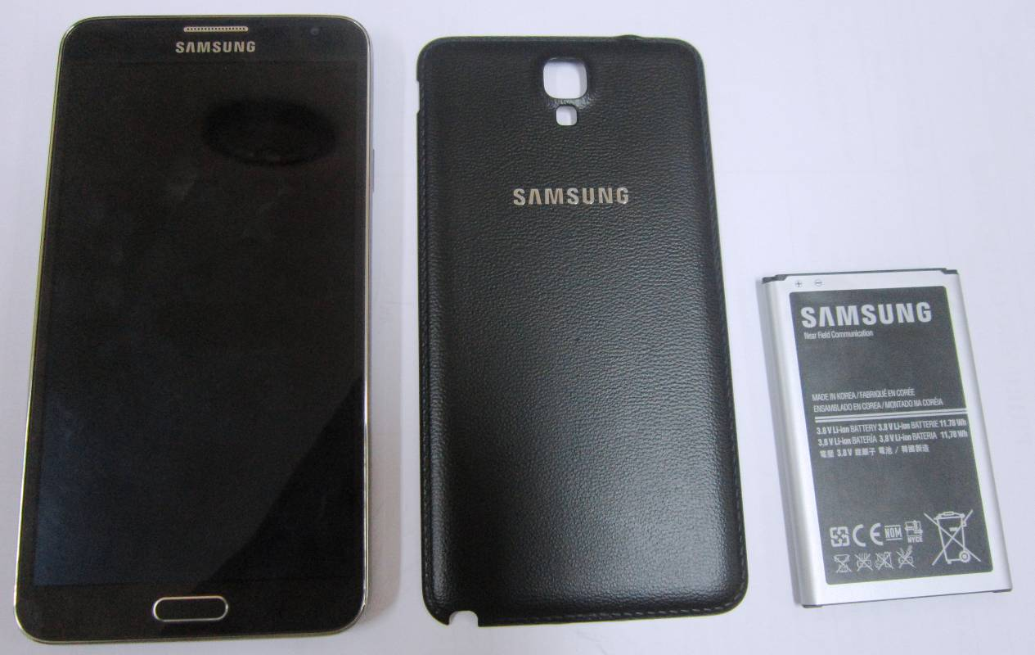
Hình 1: Mặt trước của máy,nắp và pin.

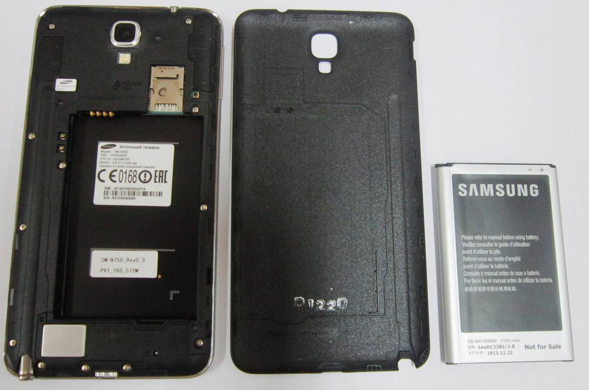

Hình 2: Mặt sau của máy, nắp và pin.
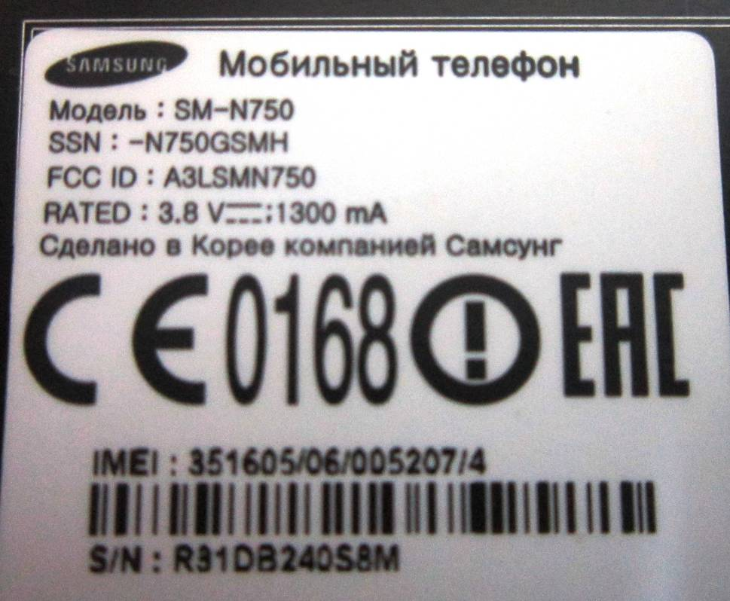

Hình 3: Ký hiệu, số IMEI của máy.

